**Web Gmu**

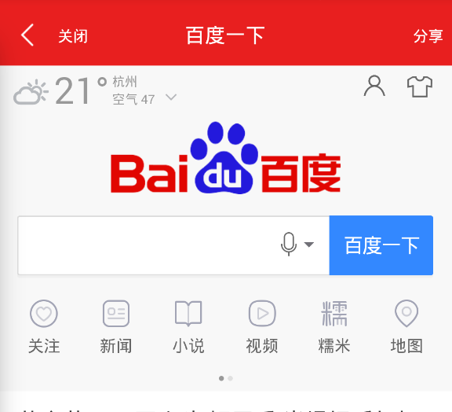

LightJS的WebGmu基于系统的WebView实现，并扩展了一系列的功能、接口等方便开发者打造Hybrid的App。我们提供的功能扩展包括但不限于：

按**钮定制：**

WebGmu中导航栏共包括4个按钮，从左到右分别为：返回、关闭、自定义、分享。

1. 返回：不同于其他组件的返回，WebGmu中返回按钮执行会优先调用页面的返回事件，当页面不可再返回时，才会执行组件的返回事件来退出当前WebGmu
2. 关闭：可用来直接退出当前WebGmu组件，一般用在html页面层级可能较深的App中。不同于返回按钮，当页面层级较深时，使用返回按钮可能需要点击多次才能退出Web组件，而点击关闭按钮可直接退出。在页面层级较浅的App中，可不启用此按钮。

相关配置项showCloseButton，默认为false

1. 自定义：H5页面可通过JS接口向导航栏添加／删除自定义按钮，按钮支持title和图片样式，点击按钮可执行的事件包括：http／https url跳转、gmu协议跳转、js。具体接口可参照JS接口文档。
2. 分享按钮：可用来分享当前页面到各个平台，分享的默认信息在share.gmu中定义，分享图片为网页截图。这个分享按钮为比较通用的页面分享功能，前端并不可以做更多的个性化内容编辑。如果前端页面需要修改内容使分享内容更贴近业务，可通过JS的分享接口来完成分享操作。通过配置项showShareButton可配置是否显示分享按钮，默认为false

**功能配置：**

1. enablePullDownRefresh: 开启下拉刷新功能，默认为false，即不开启
2. disableHTMLTitle: WebGmu在加载完成时会自动获取网页title并显示在导航栏中。如果想设置title为固定字符串，可在配置文件中设置title参数，并且关闭此功能。该配置项默认为false。
3. injectHybridJs: 页面在加载完成时，LightApp会向页面中注入JS，这样前端页面无需做任何配置即可直接调用native提供的接口。如果前端页面不需要使用native提供的接口，可选择不注入。

该配置项默认为false，即不注入。

**JS接口注入：**

页面加载完成后，JS接口会被自动注入进去，前端可直接通过JS接口调用native提供的功能。我们提供的接口包括：

1. 图片选择、录音、自定义按钮添加／删除等功能性的接口。
2. 组件切换、返回按钮点击等事件的监听和拦截。

具体接口列表参照LightJS接口文档。